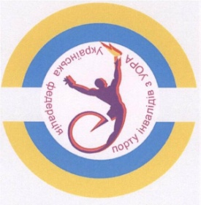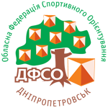

Чемпионат Украины по трейл-ориентированию среди паралимпийцев

г.Днепропетровск 29-30 ноября 2014г.

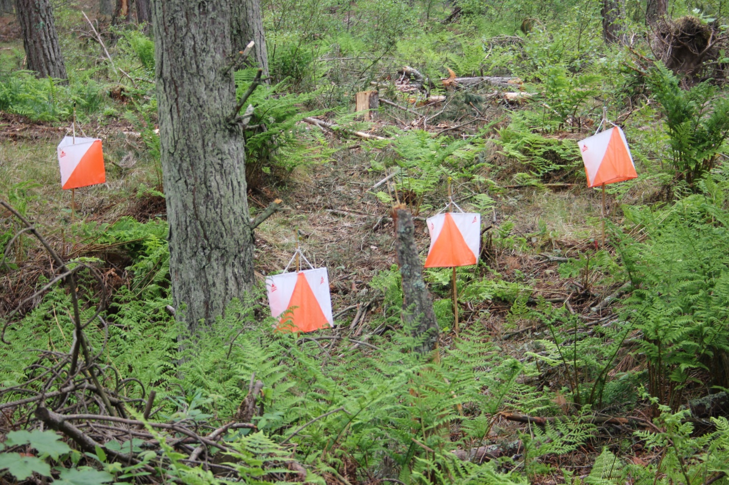

БЮЛЛЕТЕНЬ № 1

- Организаторы:
- Федерация спорта инвалидов с нарушениями опорно-двигательного аппарата;
- Днепропетровская областная федерация спортивного ориентирования.

2. Судейская коллегия:
- главный судья и начальник дистанций – Заерко В.В.;
- помощник главного судьи и инспектор дистанций – Познянский В.

3. Место проведения - парки города.

4. Проживание: хостел «Свердловск», ул.Свердлова,6.
Стоимость одного места за сутки в 4-х местном номере – 70грн.

5. Программа соревнований.
29 ноября – заезд участников, расселение в хостеле.
Старт первого дня - короткая дистанция.
30 ноября – старт второго дня (средняя дистанция).

6. Награждение:
призеры чемпионата будут награждены дипломами.

7. Транспорт до места стартов - общественный.

